**مديرية التربية لولاية معسكر**

**مادة :** العلوم الفيزيائية والتكنولوجيا **المقاطعة التربوية الثالثة**

**المتوسطة :** الأمير عبد القادر تيغنيف . **الأستاذ(ة) :** ســــــــــــــــي يوسف ابراهيم .

**القسم / المستوى :** ❸ متوسط . **تاريخ الحصة :** . . / . . / 2020

**مذكرة تربوية ( بطاقة فنية ) رقم: 01**

**◄ الميدان :**

|  |  |  |  |
| --- | --- | --- | --- |
| **المادة و تحولاتها** | **الطاقة** | **الظواهر الكهربائية** | **الظواهر الضوئية** |
|  | **🗁** |  |  |

**①- نوع النشاط :**

**حصة تعلمية : التركيبات الوظيفية.**

**عمل مخبري :** /

**مشروع تكنولوجي :** /

**تقويم :** /

**نشاط آخر :** /

**②- الكفاءة الختامية :**

**يحل مشكلات من الحياة اليومية موظفا نموذج الطاقة و تحويلاتها و مبدأ انحفاظ الطاقة في جانبه الكيفي.**

**③- مركبات الكفاءة :**

**◙ يستخدم نموذج السلسلة الوظيفية و الطاقوية و مبدأ انحفاظ الطاقة لنمذجة تحول الطاقة في أداة تكنولوجية باعتبارها تركيبة وظيفية.**

**④- مؤشرات التقويم:**

**مع 01 : يتصور تركيبة وظيفية و يشغلها. مع 02 : يفسر تشغيل تركيبة وظيفية بواسطة سلسلة وظيفية.**

**⑤- الوسائل و المواد والسندات المستغلة أثناء الحصة:**

**الكـــتاب المدرســـــي ، مصباح كهربائي ، مدخرة ، أسلاك التوصيل، دورق ، منبع حراري، عنفة ، دينامو ، مصباح ، أسلاك التوصيل .**

**⑥- المراجع :**

**المنهاج، الوثيقة المرافقة، مواقع الانترنيت، الكتاب المدرسي، مذكرات سابقة.**

**⑦- النقد الذاتي :**............................................................................................

...................................................................................................................

**الأستاذ(ة) : المدير(ة) : المفتش(ة) :**

***رقــــــــــــــــم الــــمذكرة:①***

**المادة : العلوم الفيزيائية و التكنولوجيا. المتوسطة  :الأمير عبد القادر ▬ تيغنيف ▬**

**الميدان : الطاقة. الأستاذ(ة) : ســــــــــــــــي يوسف ابراهيم .**

**المستوى : ثالثــــــة متوسط. المدة : ① ســـــــــاعــة.**

**الحصة التعلمية: التركيبات الوظيفية.**

الكفاءة الختامية:

يحل مشكلات متعلقة بالتحولات الفيزيائية للمادة ومفسرا هذه التحولات بالاستعانة بالنموذج الحبيبي للمادة.

**♥ الكفاءة الختامية :**

**يحل مشكلات من الحياة اليومية موظفا نموذج الطاقة و تحويلاتها و مبدأ انحفاظ الطاقة**

**في جانبه الكيفي.**

**♥ مركبات الكفاءة :**

**◙ يستخدم نموذج السلسلة الوظيفية و الطاقوية و مبدأ انحفاظ الطاقة لنمذجة تحول الطاقة في أداة تكنولوجية باعتبارها تركيبة وظيفية.**

**♥ معايير و مؤشرات التقويم :**

**مع 1: يتصور تركيبة وظيفية و يشغلها. مع 2: يفسر تشغيل تركيبة وظيفية بواسطة سلسلة وظيفية.**

**سيــــــــر الوضعيـــــــة التعليميــــــــــة/التعلميــــــــــة**

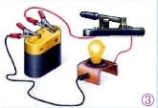

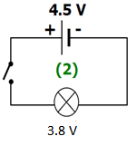

|  |  |  |
| --- | --- | --- |
| **المراحل**  **و المدة** | ***سير النشاطات*** | ***المحتوى و المفاهيم*** |
| **التقويم التشخيصي**  **.. د**  **الوضعية**  **الجزئية**  **.. د** | **⇜ ما دور المولد في دارة كهربائية؟**  **⇜ هل يشتعل المصباح من تلقاء نفسه؟**  **نستعمل لأداء كثير من الأشغال تجهيزات متكونة من الأجزاء**  **و القطع المترابطة، يقوم كل منها بدور معين، كاشتعال مصباح دراجة هوائية.**  **⍰ كيف تؤثر هذه الأجزاء في بعضها و كيف يتم تحويل هذه الطاقة؟** | **♦يساهم في استرجاع بعض المفاهيم حول وظيفة بعض العناصر المألوفة.**  6V 3W Bicycle Motorized Bike Friction generator Dynamo Headlight Tail  Light|light headlights|lights & lightinglight tail - AliExpress  **♦ يقرؤون الوضعية الجزئية .**  **♦ يفكرون فيها ضمن الأفواج.**  **♦ يقدمون فرضياتهم ويسجلونها**  **على جزء هامشي من السبورة.** |
| **الوضعية**  **التعلمية 01**  **كيــــــــف أشعــــــل مصباحا ؟**  **عمل فردي**  **.. د**  **عمل جماعي**  **.. د**  **المصادقة**  **.. د**  **الوضعية**  **التعلمية 02**  **كيـــــــف أشعــــــل مصباحـا بتدويـــر عنفـــــة؟**  **عمل فردي**  **.. د**  **عمل جماعي**  **.. د**  **المصادقة**  **.. د** | **النشـاط ①: كيف أشعل مصباحا؟**  **✍ اشتعال مصباح بواسطة بطارية:**  **الأدوات المستعملة : مصباح كهربائي، عمود كهربائي، أسلاك التوصيل.**  **⮈ نحقق التركيبين الموضحين في الوثيقة أدناه:**    **⇜ ماذا يحدث للمصباح عند ربطه مباشرة بالبطارية؟**  **⇜ ماذا يحدث للبطارية عنـــــــــد ايصالها بالمصباح؟**  **⏎ ماذا تستنتج؟**  **النشـاط ② : كيف أشعل مصباحا بتدوير عنفة؟**    **✍ اشتعال مصباح بواسطة بخار الماء:**  **الأدوات المستعملة: دورق، منبع حراري، عنفة، دينامو، مصباح، أسلاك التوصيل.**  **⮈ يسخن الماء الموجود بالدورق و يوجه للعنفة المثبتة على المحور لكي يديرها البخار.**    **▬ عندما يسخن الماء:**  **⇜ ماذا نلاحظ من فوهة غطاء القدر؟**  **⇜ كيف يؤثر على العنفة ؟**  **⇜ ماذا يحدث للمصباح ؟**  **⏎ ماذا تستنتج؟** | **♦ تحضير الوسائل المطلوبة.**  **♦ يلاحظون الوثيقة المقابلة.**  **♦ يقومون بتدوين الفرضيات.**  **الملاحظات:**  **⇜ يشتعل المصباح ( يتوهج ).**  **⇜ تتفرغ البطارية.**  **▌ تتفرغ البطارية فــتغذي المصباح فــــيتوهج.**  **⏎ الاستنتاج:**  **🞀 المصباح يتوهج مباشرة بعد ربطه بالبطارية.**  **♦ تحضير الوسائل المطلوبة.**  **♦ يلاحظون الوثيقة المقابلة.**  **♦ يقومون بتدوين الفرضيات.**  **الملاحظات :**  **⇜ نلاحظ خروج بخار الماء.**  **⇜ تدور العنفة بسبب تعرضها لضغـــــــــط البخار.**  **ملا: تزداد سرعة العنفة مع ازدياد ضغط البخار.**  **⇜ نلاحظ اشتعال المصباح.**  **⏎ الاستنتاج:**  **◄ يمكن الحصول على فعل بطريقتين:**  **♥ مباشرة: اشتعال مصباح ببطارية.**  **♥ غير مباشرة: اشتعال مصباح باستعمـــــــــال مجموعة من الأجسام كل واحد منها يقـــــــــــوم بوظيفته.** |

**المراجع :المنهاج، الوثيقة المرافقة، مواقع الانترنيت، الكتاب المدرسي، مذكرات سابقة.**

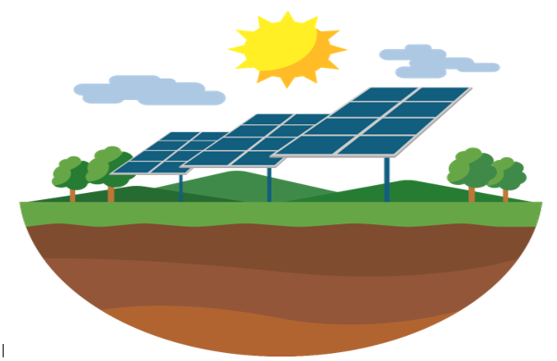

**ما يكتبــــــــــــه ✍ التلميـــــــــــــــــذ(ة) 🕮**

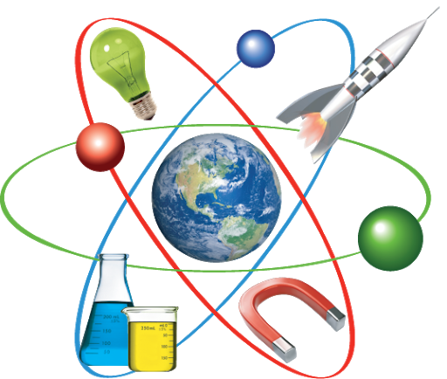

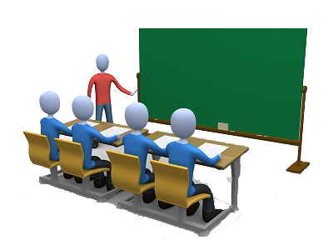

**☪بسم الله الرحمان الرحيم☪ التاريخ : يوم .................................**

**الميدان : الطاقة. الحصة التعلمية:** التركيبات الوظيفية.

**⦿ اشتعال مصباح بواسطة بطارية.**

⮈ نحقق التركيبين الموضحين في الوثيقة أدناه:

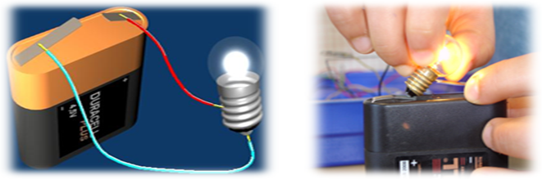

الملاحظات:

**⇜** يشتعل المصباح ( يتوهج ). **⇜** تتفرغ البطارية.

▌ تتفرغ البطارية فــتغذي المصباح فــــيتوهج.

الاستنتاج:

🞀 المصباح يتوهج مباشرة بعد ربطه بالبطارية.

**⦿ اشتعال مصباح بواسطة بخار الماء.**

⮈ يسخن الماء الموجود بالدورق و يوجه للعنفة المثبتة على المحور لكي يديرها البخار.

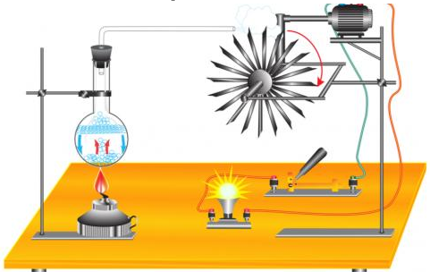

الملاحظات:

**⇜** نلاحظ خروج بخار الماء.

**⇜** تدور العنفة بسبب تعرضها لضغـــــــــط البخار.

ملا: تزداد سرعة العنفة مع ازدياد ضغط البخار.

**⇜** نلاحظ اشتعال المصباح.

الاستنتاج:

◄ يمكن الحصول على فعل بطريقتين:

♥ مباشرة: اشتعال مصباح ببطارية.

♥ غير مباشرة: اشتعال مصباح باستعمـــــــــال مجموعة من الأجسام كل واحد منها يقـــــــــــوم بوظيفته.

**⦿ الخلاصة العامة:**

**✍ تمثيل السلسلة الوظيفية:**

السلسلة الوظيفية تمثيل رمزي لتحولات و تحويلات الطاقة الجارية بين الجمل التي هي في حالة **تأثير متبادل**.

لتحليل **فعل** ما نستعمل **السلسلة الوظيفية** التي تبرز مختلف الأجسام المستعملة، حيث نربط بين هذه الأجسام بــ**أفعال الأداء** كما نميز كل جسم بــ**فعل الحالة** التي يكون عليها، على النحو التالي:

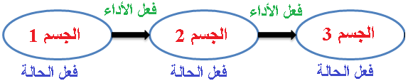

**⦿ التقويم التحصيلي:** تمارين 01، 02، 04، 05 صفحة 48.